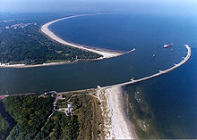
Świna
- De Świna (Duits: Swine) is een rivier in Polen die het Oderhaf met de Oostzee verbindt. De Świna scheidt daarmee de eilanden Usedom en Wolin van elkaar.
- De Świna is een onderdeel van het estuarium van de Oder en voert ongeveer 75% van het water van de Oder af naar de Oostzee.
- De Peenestrom voert 15% en de Dziwna 10% af.
- De Świna is ongeveer 16 km lang en is daarmee niet alleen de waterrijkste, maar ook de kortste van de drie waterwegen.
- De belangrijkste stad aan de Świna is Świnoujście (Duits:Swinemünde).
- In de tijd van het Duitse Keizerrijk werd tussen 1874 en 1880 de Kaiserfahrt (tegenwoordig bekend als Kanał Piastowski) aangelegd.
- Dit kanaal verbond het noorden van de Świna met het Oderhaf en vormde een belangrijke toegang tot de Pommerse havenstad Stettin (Szczecin).
- Na de Tweede Wereldoorlog werd het gebied rond de Świna aan Polen toegewezen.

